Homework 3

姓名：黃子峻

2024 8 25

**解題說明：**

**(a)Polynomial 輸入:** **用一個迴圈為不斷循環輸入直到判斷輸入結束跳出，輸入第一個輸入係數，然後用 get 得到係數後的東西，判斷是不是換行如果為+-號代表還有下一項，然後因為正負 號是下一個項的係數的東西，所以如果為負，則把旗標設為 1，表示下一項乘 上(-1)，然後 continue 直接回到迴圈頂端輸入下一項，如果不為換行或+-則 接著輸入指數次方的大小，然後用 get 跟上一個一樣感測。**

**(b) Polynomial 輸出:** **用迭代器、迴圈將方程式的每一項都抓出來，第一個係數正負按照預設輸出即可，如果不是第一個項輸出以及係數是正數就要加+號 (5x^3”+2x”)用來連接兩個項，如果係數是負數則不用+號，直接輸出(因為預設，正數不會輸出+號，負數會輸出-號)，然後依指數次方判斷怎麼輸出， 例:5x 輸出 5 跟 x 不用特別輸出^1，5 則輸出 5 就好不用 x 跟次方，依模式判 斷輸出型態。**

**(c)** **Polynomial的CopyConstructor:必須用迭代器把要複製每個項都挑出來， 並用 NewTerm 加入現在這個方程式，不然直接複製會使位址一同被複製過 去。**

**(d)Polynomial的建構子:建構一個環狀串列並將串列頭設為-1，方便走訪個元素。**

**(e)** **Polynomial 的加法多載:先用兩個迭代器代表兩個方程式各自執行到的項，同時比較項指數大小，如果A方程式的指數大於B方程式的指數，則把A方程式的項放入C方程式，如果A方程式的指數等於B方程式的指數，則兩者係數相加次方放入C方程式，如果A方程式的指數小於B方程式的指數，則把B方程式的項 放入C方程式，最後當A或B方程式其中一個全放完後，則把另一個還沒放完的全放進C方程式。**

**(f) Polynomial 的減法多載:與加法只差在如果是B項要放入C方程式時，要加負號。**

**(g)** **Polynomial的乘法多載:第一個迴圈用迭代器跑A方程式的每一項，裡面再放一個迴圈跑B方程式，使得A方程式每次抓住一個項乘上B方程式的每個 項全部加總起來，得出兩者相加的方程式。**

**(h)** **Polynomial的代入Evaluate:用迭代器把方程式每個項次抓出來，把代入數字依照指數值做次方運算乘上係數加總，然後回傳。**

**(i)** **Polynomial的解構子:直接呼叫成員poly的CircularList的解構子。**

**演算法設計與實作：**

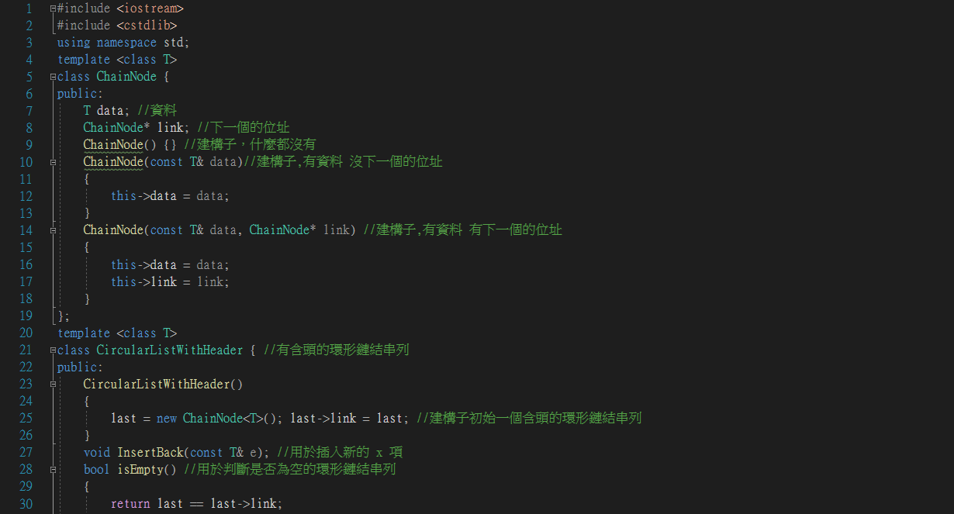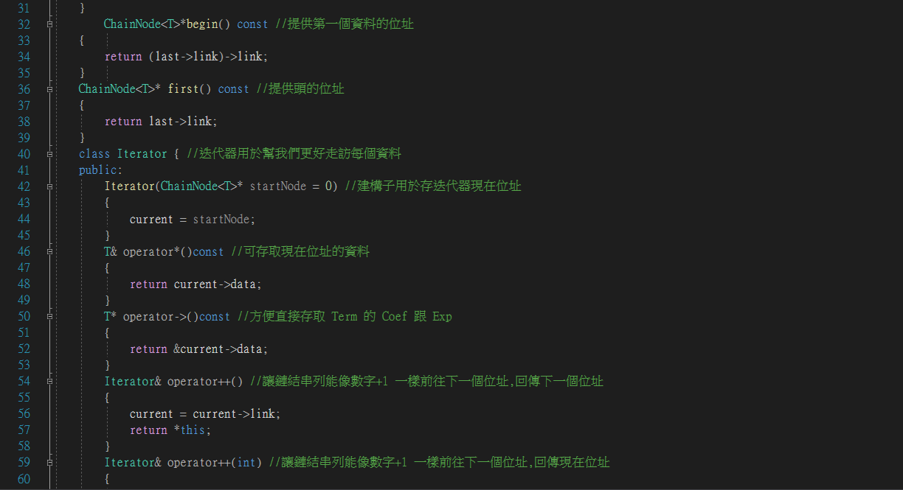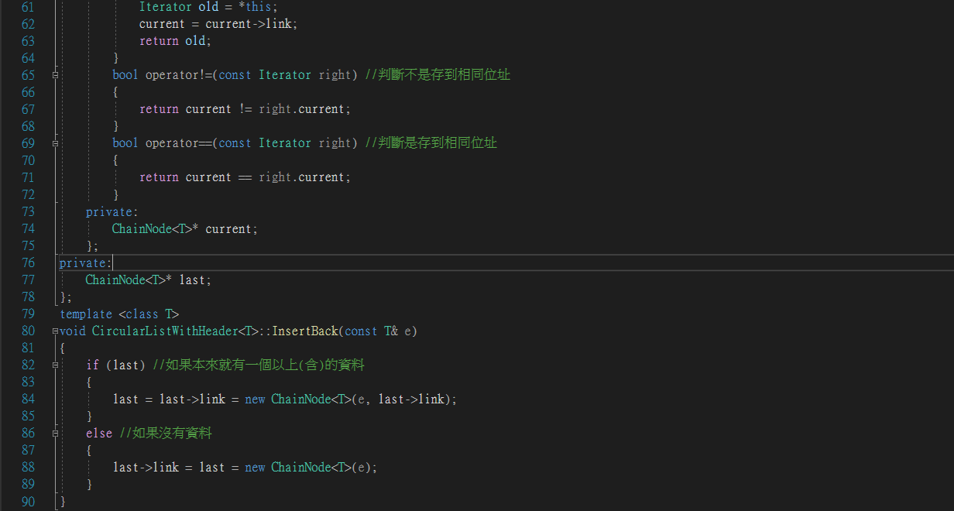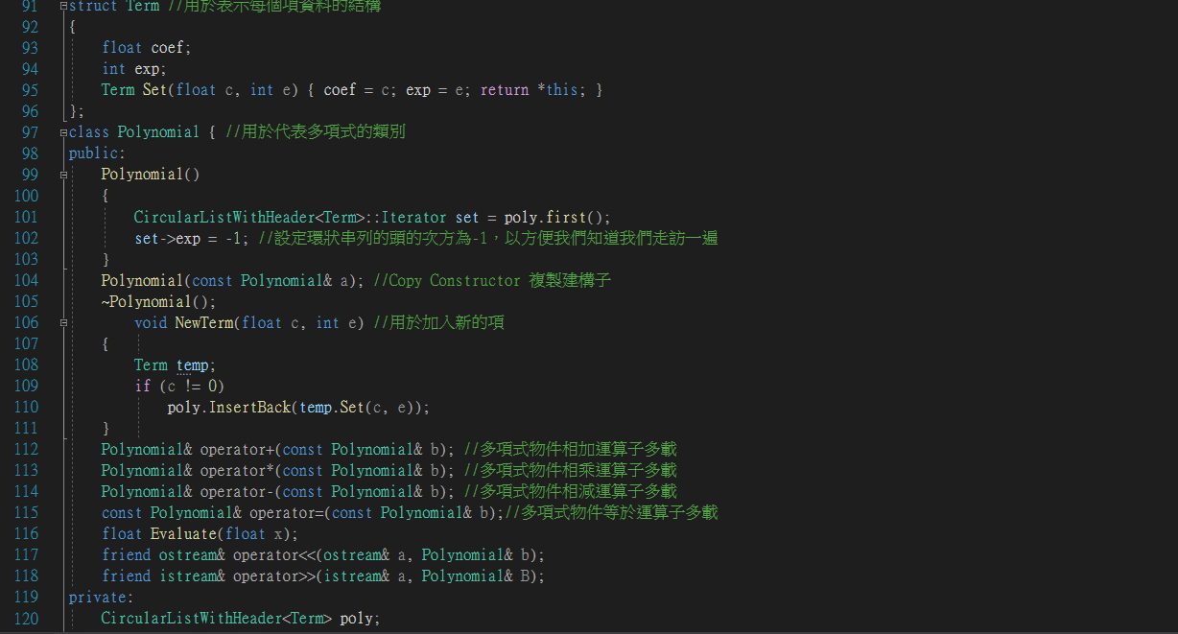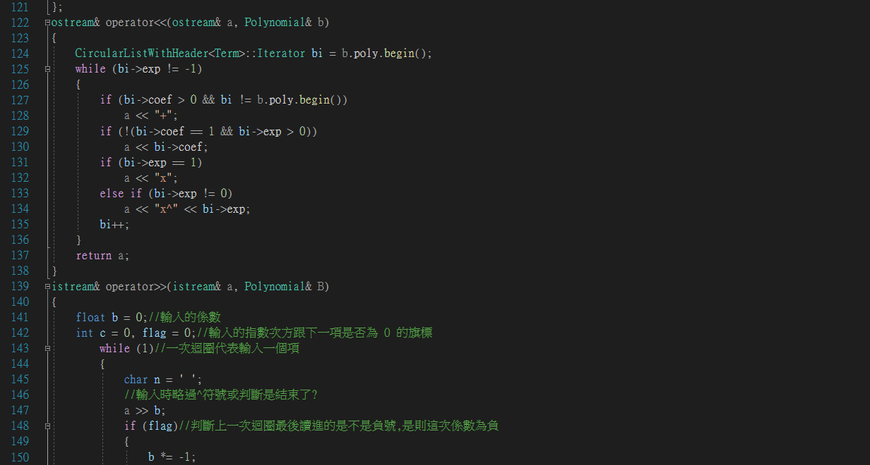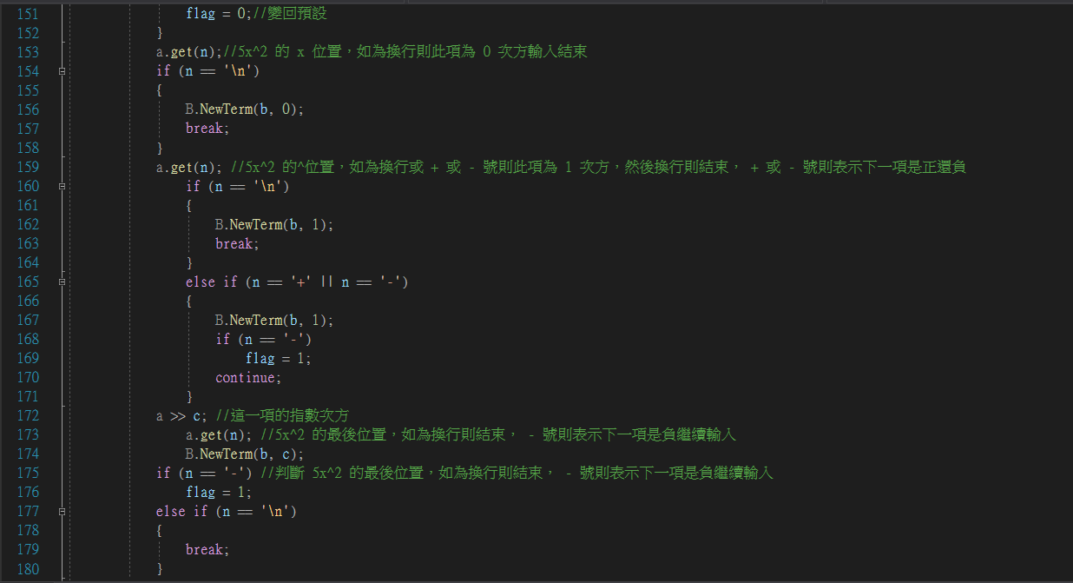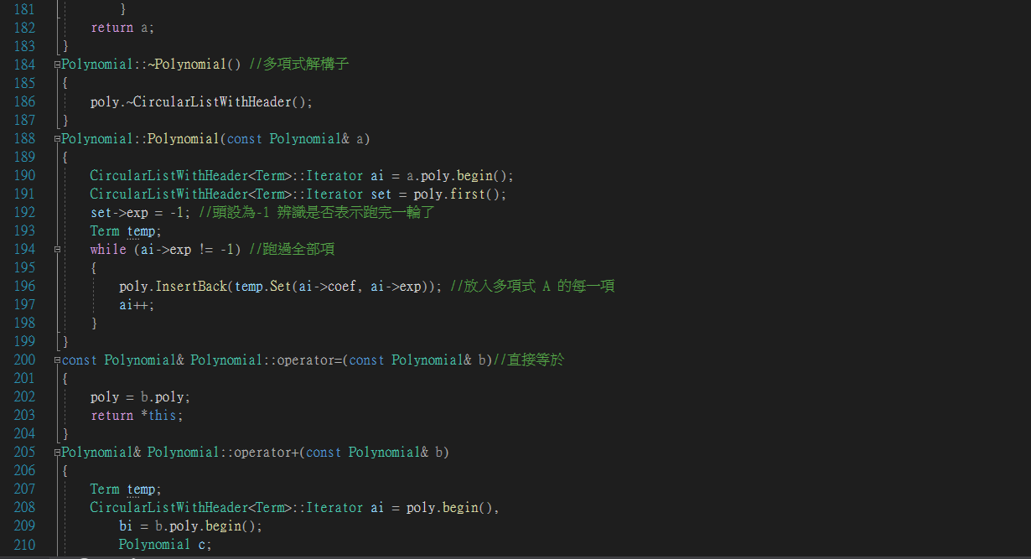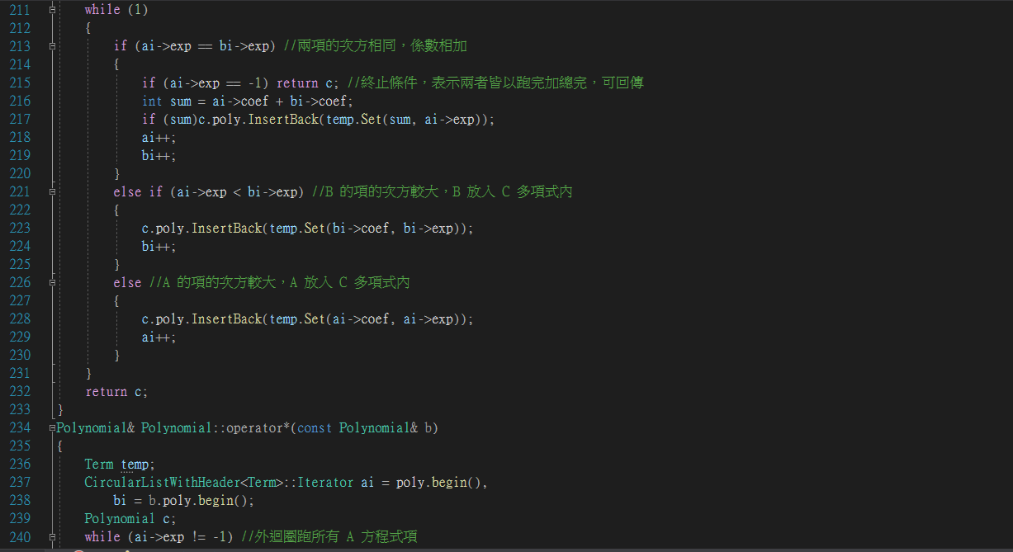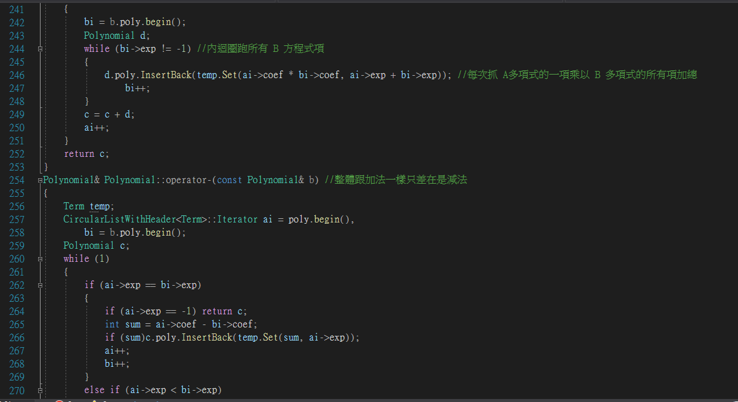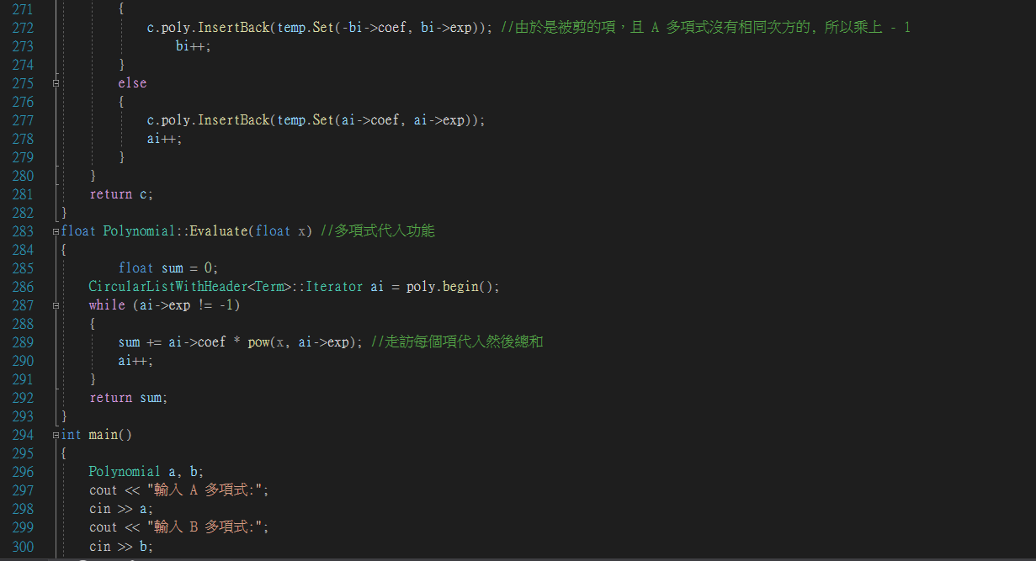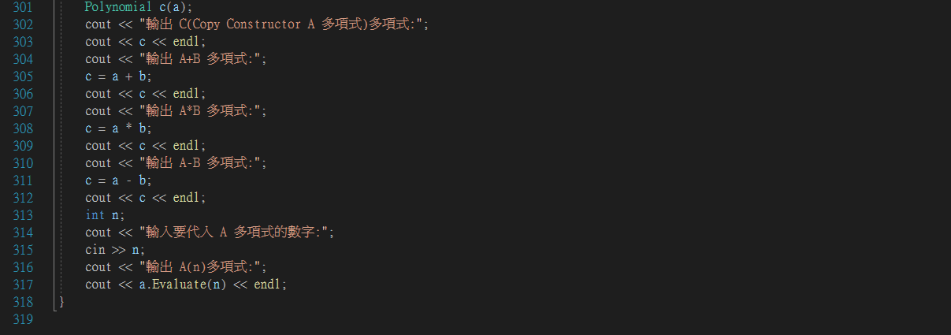

**效能分析：**

**時間複雜度**

**Polynomial 建構子 T(p)= O(1)**

**Polynomial Newterm T(p)= O(1)**

**Polynomial 加法函式 T(p)= Ο(m+n) (m 表示 a 方程式的項數，n 代表 b 方程式項數)**

**Polynomial 乘法函式 T(p)=Ο(mn)(m 代表 A 方程式的項數, n 代表 B 方程 式的項數)**

**Polynomial 減法函式 T(p)=Ο(m+n) (m 表示 a 方程式的項數，n 代表 b 方程式項數)**

**Polynomial 代入 Eval 函式 T(p)=Ο(n)(n 表示方程式項數)**

**Polynomial 輸出運算子<<多載T(p)=O(n)(n表示方程式的項數)**

**Class Polynomial 輸入運算子>>多載 T(p)=Ο(n)(n 表示輸入方程式項數)**

**Class Polynomial 主程式 T(p)=Ο(1)**

**空間複雜度**

**Polynomial 建構子 S(p)= O(1)**

**Polynomial Newterm S(p)=3**

**Polynomial 加法函式 S(p)= 5**

**Polynomial 乘法函式 S(p)=** **5+a(a 表示 A 方程式的項數，d 宣告幾次)**

**Polynomial 減法函式 S(p)=** **=5(多項式 B、c、ai、bi、temp)**

**Polynomial 代入 Eval 函式S(p)=** **3(代入數字 f、回傳輸出 sum、跑全部項 的 ai)**

**Polynomial 輸出運算子<<多載S(p)=** **3(ostream 跟方程式 B、bi(跑所有項))**

**Class Polynomial 輸入運算子>>多載 S(p)=** **5(istream 跟方程式 B 跟 b、c、 flag)+t(t 表示項數，n 被宣告幾次)**

**Class Polynomial 主程式S(p)=** **4(方程式 a、b、c 跟代入數字 n)**

**測試與驗證：**

**測試:**

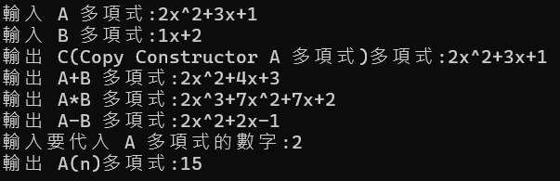

**驗證:**

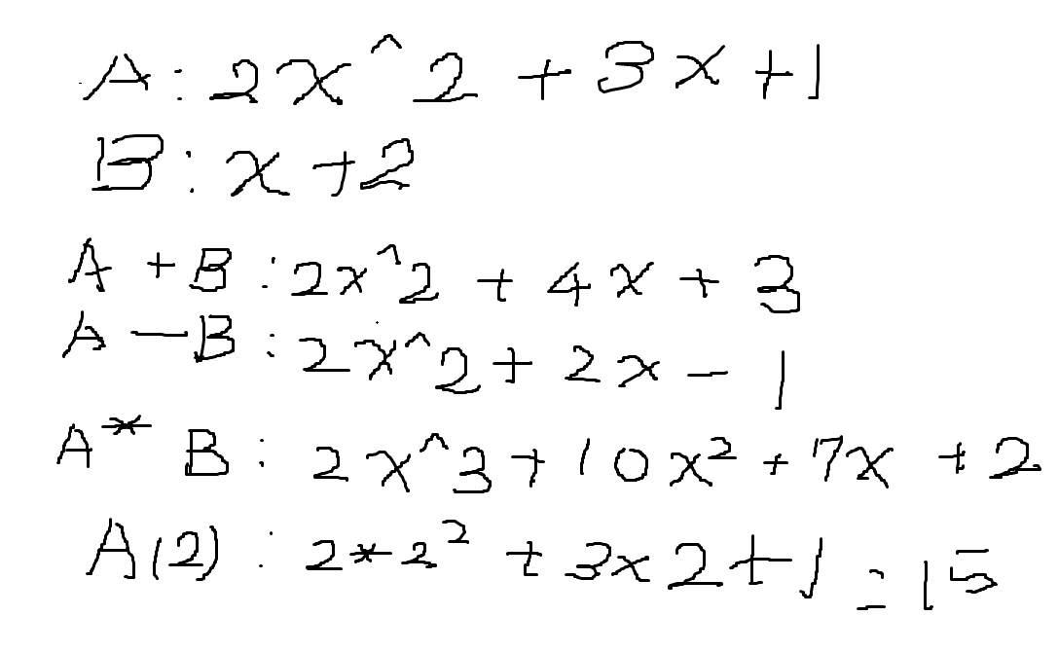

**效能量測:**

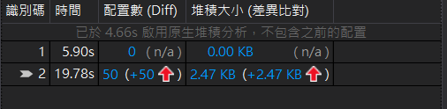

**程式剛開始(記憶體配置) :5.9**

**程式剛開始(時間) :0s**

**程式即將結束(記憶體配置) :50**

**程式即將結束(時間) : 19.78s**

**心得：**

這次的作業不僅讓我更了解環狀串列的使用，也有使用到運算子多載，但我一開始對於運算子多載的使用不太會使用，最後也順利地做出來了。